# **Dokumentácia**

Na realizáciu projektu boli použité dva datasety. Oba datasety obsahovali obrázky gest ruky. Jeden dataset obsahoval gestá uložené v RGB formáte a druhý gestá uložené vo formáte hĺbkovej mapy. V každom datasete bolo 6 typov gest. Pre realizáciu zadania boli použité dve konvolučné neurónové siete (CNN). Prvá sieť bola určená pre dataset s hĺbkovou mapou a druhá pre dataset s RGB obrázkami.

**CNN Hĺbková mapa**

Táto sieť má 3 konvolučné vrstvy. Prvá vrstva má 1 vstupný kanál, pretože hĺbková mapa sa načítava ako grayscale a 32 výstupných kanálov. Druhá vrstva má 64, obe vrstvy majú filter o rozmere 3x3, ktorý sa aplikuje s paddingom veľkosti 1 pixel. Tretie vrstva má 128 výstupných kanálov a 3x3 maticu s krokovaním a paddingom jedného pixela.

Po každej konvolučnej vrstve sa výstupné a filtrované obrazy preženú cez Maxpool funkciu, ktorá redukuje obraz vybraním dominantných prvkov z obrazu.

Upravený výstup spolu aj s originálnym výstupom prejde cez AvgPool do lineárnych vrstiev kde ku koncu dochádza ku kategorizácií gest.

V sieti je použitá aktivačná funkcia Relu a Dropout 50%.

**Straty a presnosť simulácie:**

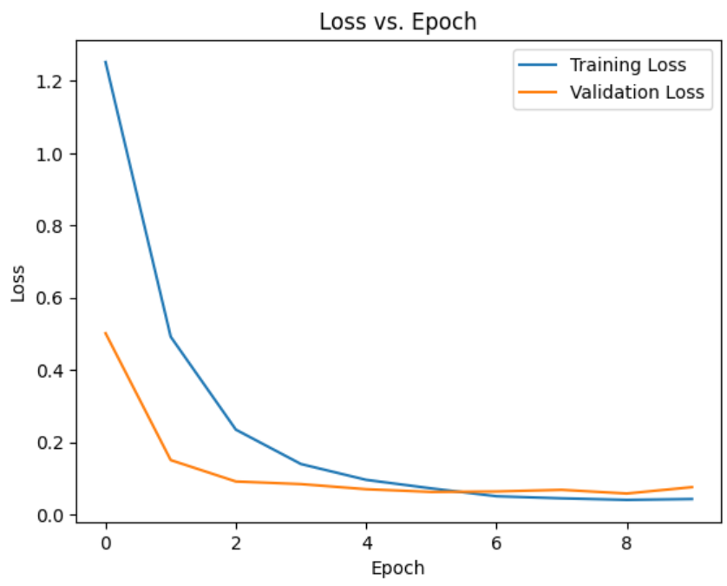

Obr. Graf strát 1.Beh

Presnosť: 98,99%

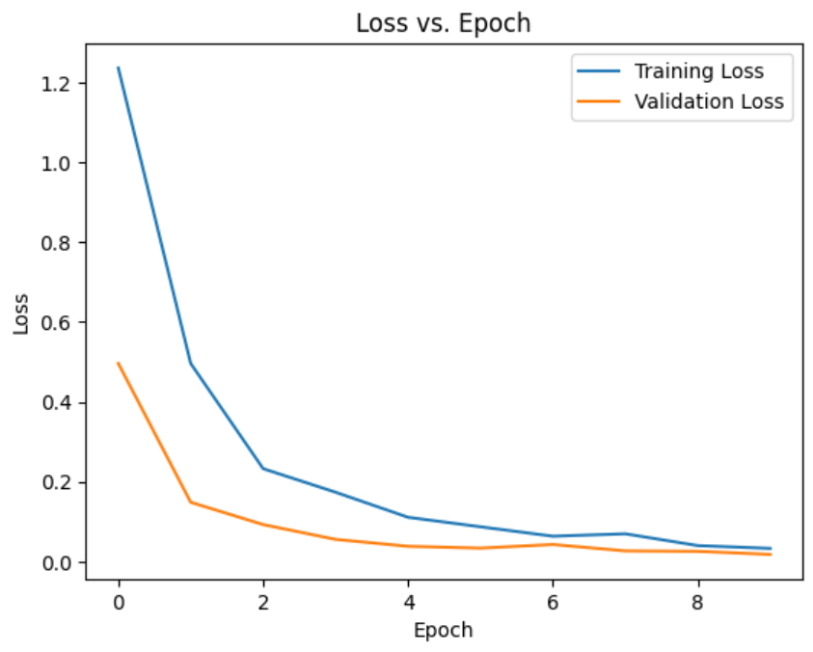

Obr. Graf strát 2.Beh

Presnosť: 99,37%

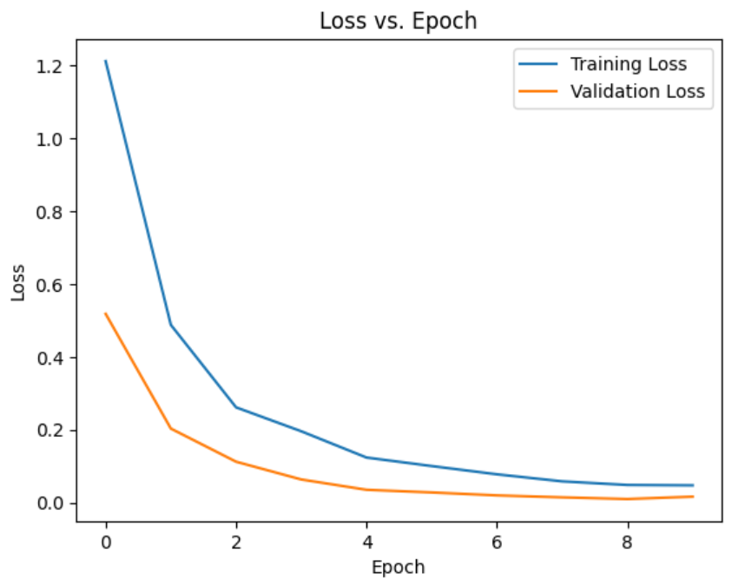

Obr. Graf strát 3.Beh

Presnosť: 99,49%

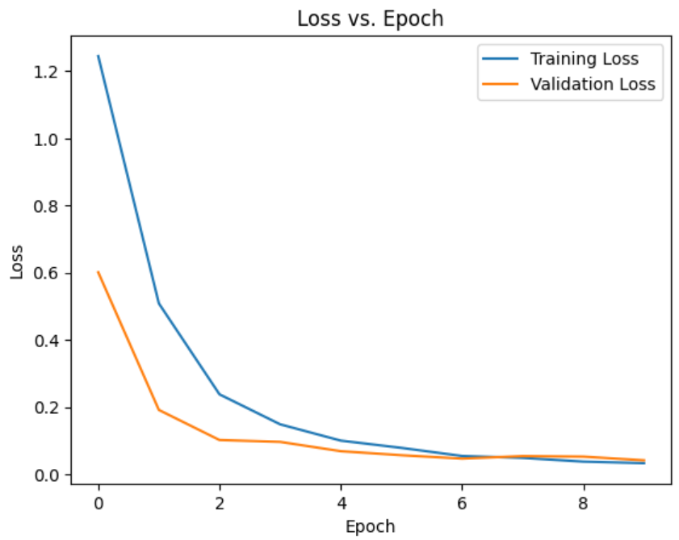

Obr. Graf strát 4.Beh

Presnosť: 99,12%

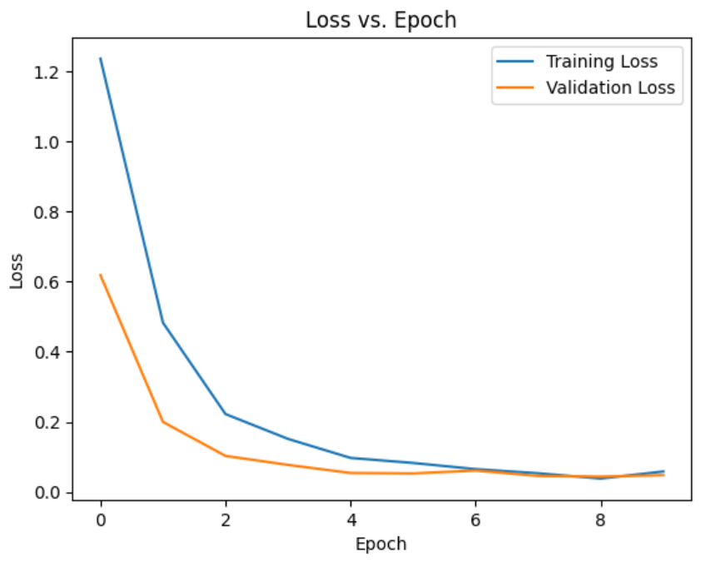

Obr. Graf strát 5.Beh

Presnosť: 99,24%

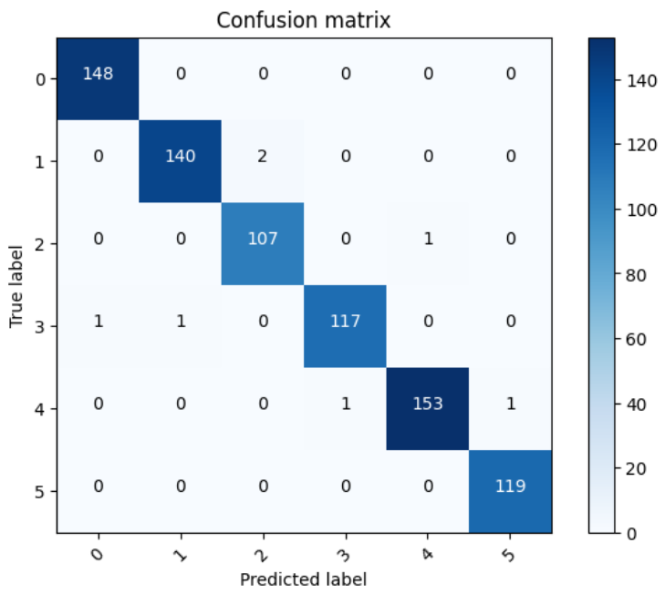

Obr. Matica zámen

Vzhľadom na to, že výsledky ako aj straty boli pomerne rovnaké pri všetkých piatich behoch, bude ako príklad uvedená len jedna matica zámen pre piaty beh.

**CNN RGB Obrázky**

Štruktúra tejto siete je rovnaká ako pri predchádzajúcej sieti, rozdiel je iba vo vstupe do prvej konvolučnej vrstvy, kde v tomto prípade do nej vstupujú 3 kanály, keďže spracováva RGB obraz.

**Straty a presnosť simulácie:**

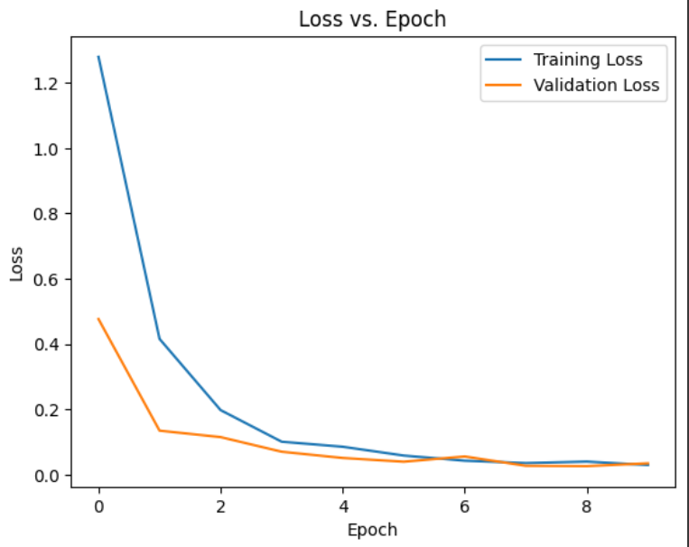

Obr. Graf strát 1.Beh

Presnosť: 99,62%

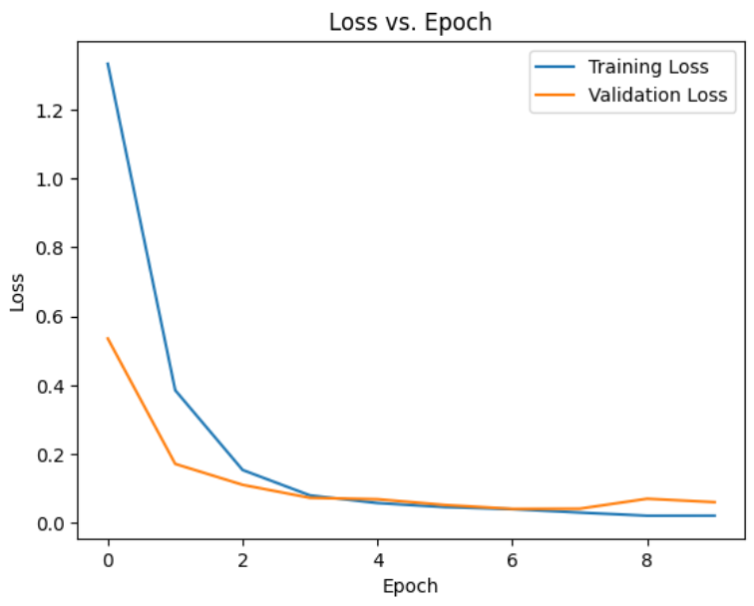

Obr. Graf strát 2.Beh

Presnosť: 98,86%

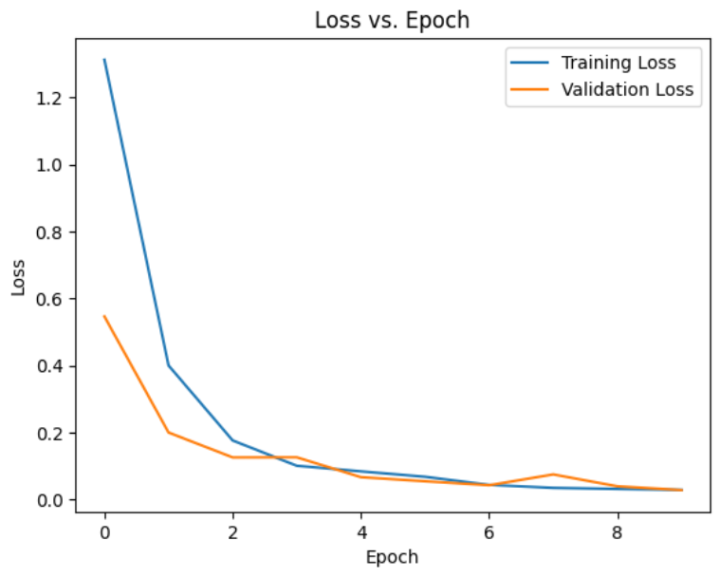

Obr. Graf strát 3.Beh

Presnosť: 99,12%

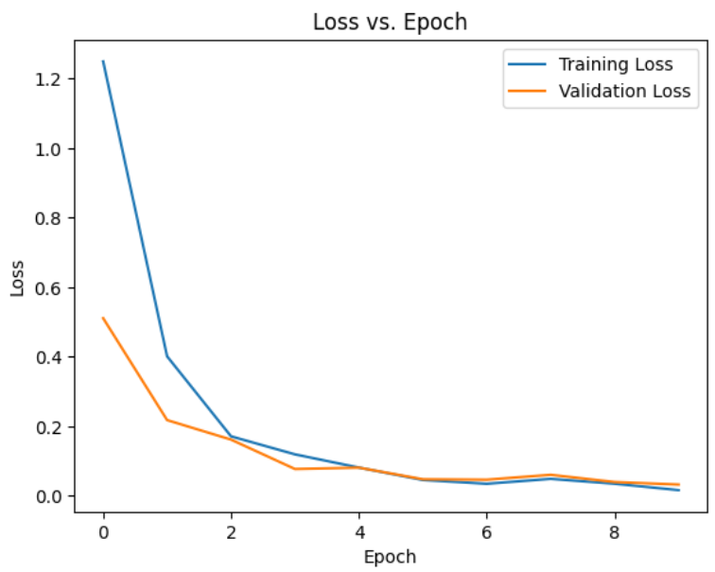

Obr. Graf strát 4.Beh

Presnosť: 99,12%

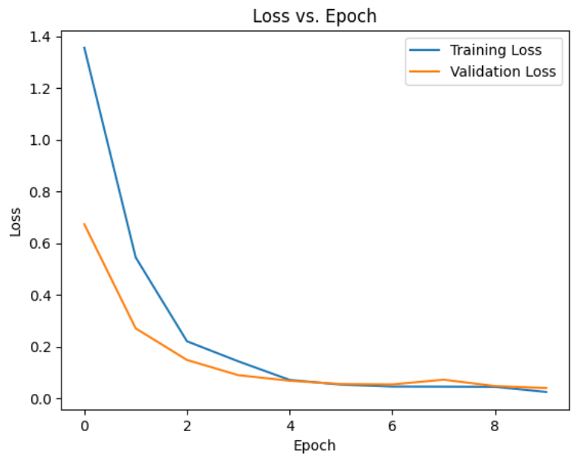

Obr. Graf strát 4.Beh

Presnosť: 98,99%

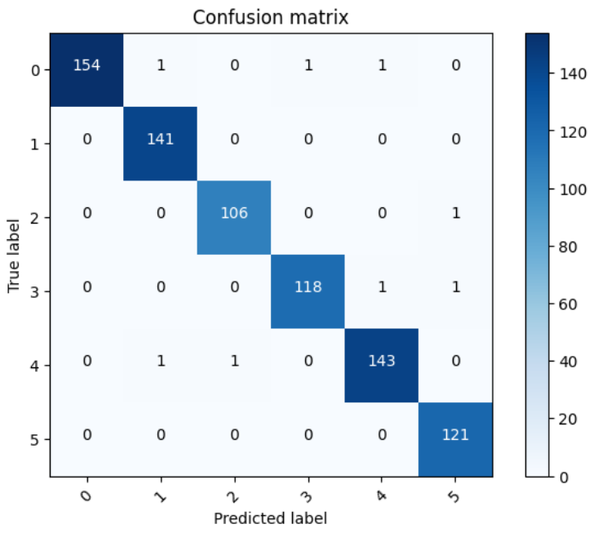

Obr. Matica zámen

Pri druhej sieti je tak isto uvedená iba jedna matica zámen z toho istého dôvodu.

**Záver**

Z dosiahnutých výsledkov vidíme, že pri takejto štruktúre dosahuje lepšie výsledky konvolučná neurónová sieť práve pri datasete, ktorý využíva hĺbkovú mapu. Obe siete aj tak mali dostatočne vysokú presnosť a tak ich môžeme považovať za dostatočne dobré.